震后救援仿真环境与机器人运动验证
阶段进展汇报与后续路线请示

一、工作背景与目标
目标是在 MuJoCo 中搭建一个可信的震后山地救援仿真环境，并把宇树 Go2（四足）与 G1（人形）导入其中，用于验证机器人在废墟地形中的可作业性，为后续任务规划与算法研究提供实验平台。

二、已完成的工作
- 真实地形：汶川 DEM，200 m × 200 m，落差 66.5 m，烘焙地面贴图，道路长在地形上。
- 村落场景：7 个可搜索点（H1 砖房废墟、H6 混凝土塌楼、H7 塌墙、H2 木屋等），含门洞碰撞、碎石带、堆积锥、208 棵树木，三角面 381 万。
- 机器人导入：Go2（URDF，16.3 kg / 20.8 万面）、G1（官方 MJCF，29 自由度与 12 自由度两版）。
- 验证场景：用宇树 terrain_tool 生成可控地形小院，三档难度（平地 / 台阶 / 台阶+碎石+起伏），用于逐级测试机器人通过性。
- 运动接入：G1 接上宇树官方预训练策略 motion.pt（12 自由度版），Go2 用手写步态。

三、关键实验数据
（1）平地行走能力
机器人 | 控制方式 | 8 秒位移 | 机身高度稳定性 | 航向漂移
G1 人形 | 官方 motion.pt | 3.64 m（约 0.45 m/s） | 0.77–0.80 m 全程稳定 | 6°
Go2 四足 | 手写爬行步态 | 2.58 m（6 秒） | 0.27–0.31 m | 12°

（2）G1 抬腿能力曲线（同一策略，只改台阶高度）
台阶高度 | 8 秒位移 | 结束骨盆高度 | 结论
0（平地） | 3.64 m | 0.77 m | 通过
2 cm | 3.05 m | 0.90 m（踩上台阶） | 通过
5 cm | 1.42 m | 0.13 m | 失败（摔倒）
15 cm | 1.25 m | 0.13 m | 失败（摔倒）

结论：官方策略的抬腿上限约为 2–3 cm。而真实废墟场景中的台阶为 15 cm、瓦砾高 30 cm，远超其能力范围。
（3）失效原因（已定位，非调参问题）
- 宇树官方训练配置为 terrain.mesh_type = 'plane'，即在平地上训练。
- 训练与部署的本体必须完全一致：我们最初用 29 自由度模型裁剪（含手臂，35.1 kg）接入策略即摔倒；换成官方 12 自由度模型（无手臂，32.1 kg）后立刻可走。

四、场景与效果
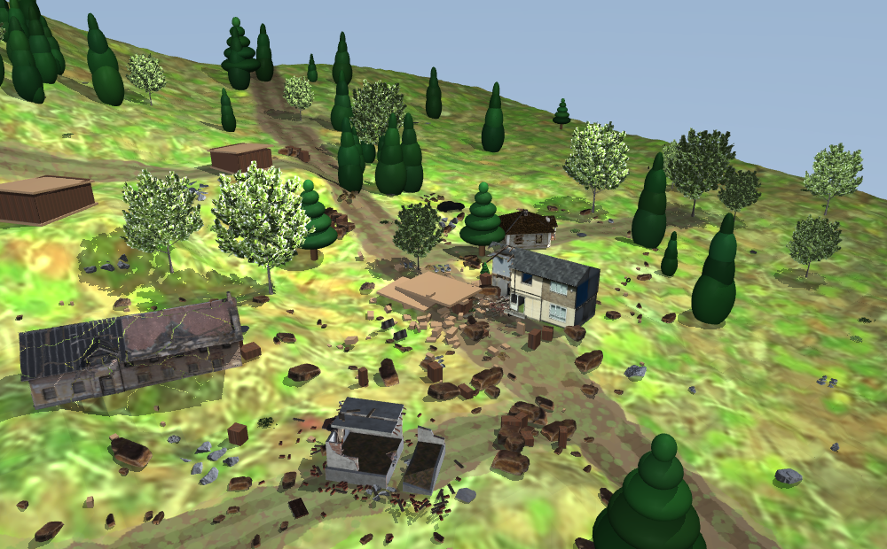
图 1 震后村落仿真场景（H2 木屋、H1 砖房废墟、H6 混凝土塌楼）
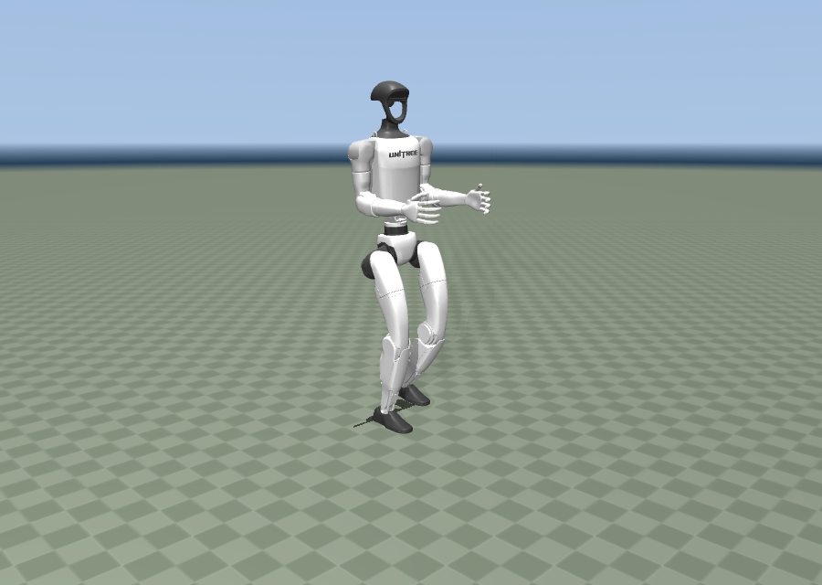
图 2 G1 使用官方预训练策略在平地上行走（骨盆高度稳定）

五、后续三条技术路线
路线 | 内容 | 所需条件 | 预计工时 | 成果性质
A | 接受现有能力边界，聚焦环境与任务规划研究 | 无需额外算力 | 1–2 周 | 仿真平台 / 评测方法
B | 本机自训策略（MuJoCo + PPO） | 本机 RTX 5060（8 GB） | 每轮 4–8 小时，可能多轮 | 运动控制结果
C | 在服务器上用 IsaacGym / IsaacLab 训练 | 实验室或云 GPU，Linux 环境 | 1–2 周（含环境搭建） | 与宇树训练配置完全对齐

说明：IsaacGym 官方仅支持 Ubuntu，且其预编译版本对 RTX 5060 的 Blackwell 架构（sm_120）兼容性存疑，因此本机无法直接使用 IsaacGym，需借助服务器或云 GPU。

六、需要请示的四个问题
序号 | 问题 | 影响
1 | 本课题定位是“构建仿真/评测平台”，还是“实现机器人在废墟中的运动”？ | 前者现有成果已足够；后者必须自训策略
2 | “官方策略在废墟地形失效”这一结论能否作为论文的一部分？ | 可，则路线 A 即可成文且已有量化数据；不可，则需 B 或 C
3 | 是否有可用的服务器 / 云 GPU？是否要求与宇树训练配置严格对齐？ | 有资源且要求严谨 → C；仅需结果 → B
4 | 时间预算是多少（多久需要产出）？ | 紧 → A；有 2–4 周 → B 可行

七、风险与说明
- 路线 B 不保证一次成功：双足上台阶是公认难点，奖励函数需多轮调试。
- 8 GB 显存对当前模型规模足够（瓶颈在物理步进而非显存），但训练总时长不确定。
- 本机已安装 torch（CPU 版），切换至 CUDA 版约需 10 分钟、2.5 GB 下载量。

八、我的建议
建议先明确课题定位。若目标是提供仿真平台与评测方法，现有成果（场景、机器人、通过性量化曲线）已经可以支撑阶段性产出；若目标是机器人运动控制，建议采用路线 B 先用 Go2（四足容错高、1–2 小时可验证训练链路），再投入 G1 上台阶的训练。

附录 A 运行环境
MuJoCo 3.3.2（Python 3.9）；NVIDIA RTX 5060 Laptop（8 GB，驱动 591.91）；PyTorch 2.8.0（当前 CPU 版，可切 CUDA 版）；工作目录 C:\Users\18967\Desktop\git。

附录 B 关键文件与复现命令
用途 | 文件 / 命令
村落展示场景 | assets/demo_v29.xml（含两台机器人，静态摆位）
验证小院（三档） | assets/yard_{flat,stairs,full}.xml
G1 可跑场景 | assets/props/robots/g1/g1_12dof_scene.xml
官方策略 | assets/props/robots/g1/motion.pt（宇树预训练）
平地行走 | python assets/_tools/g1_policy.py --viewer --vx 0.5
台阶测试 | python assets/_tools/make_g1_yard.py --step-h 0.05，再跑 g1_policy.py
Go2 步态 | python assets/_tools/run_walk.py
场景自检 | python assets/_tools/check_yard.py

附录 C 待解决问题清单
编号 | 问题 | 现状 / 已排查到哪一步
P1 | 机器人无法上废墟台阶（≥5 cm） | 策略训练地形为平地；需重训，非调参可解
P2 | 是否投入训练、用哪条路线 | 待导师决策（见第六节四个问题）
P3 | IsaacGym 本机不可用 | 官方仅支持 Ubuntu；RTX 5060（Blackwell）兼容性存疑
P4 | Go2 无官方预训练策略 | 官方只有 G1/H1/H1-2 策略；Go2 为手写步态，长时不稳
P5 | 废墟场景台阶尺寸与机器人能力不匹配 | 台阶 15 cm vs 上限 2–3 cm，需明确取舍

附录 D 两台机器人参数对比
项目 | Go2（四足） | G1（29 自由度） | G1（12 自由度，用于策略）
整机质量 | 16.3 kg | 35.1 kg | 32.1 kg
自由度数 | 19（含浮动基座） | 36（含浮动基座） | 19（含浮动基座）
执行器 | 12 个位置电机（kp=100） | 29 个位置电机（kp=150） | 12 个力矩电机（kp 100/150/40 分关节）
三角面数 | 20.8 万 | 59.8 万 | 去掉双臂网格
站立高度 | 机身 0.27 m | 骨盆 0.86 m（约 1.32 m 高） | 骨盆 0.80 m
控制方式 | 手写爬行步态 | 固定基座（展示用） | 宇树官方 motion.pt
平地行走 | 2.58 m / 6 s | —（不用于行走） | 3.64 m / 8 s

说明：G1 有两套模型。29 自由度版（含双臂）用于场景展示；12 自由度版（仅双腿，无手臂）与宇树预训练策略的训练本体一致，因此只有它能跑官方策略——这也解释了早期“同一策略在 35.1 kg 模型上必摔”的现象。

